Lampiran 1. Hasil Determinasi Tumbuhan Bayam Merah (Amaranthus tricolor.L)
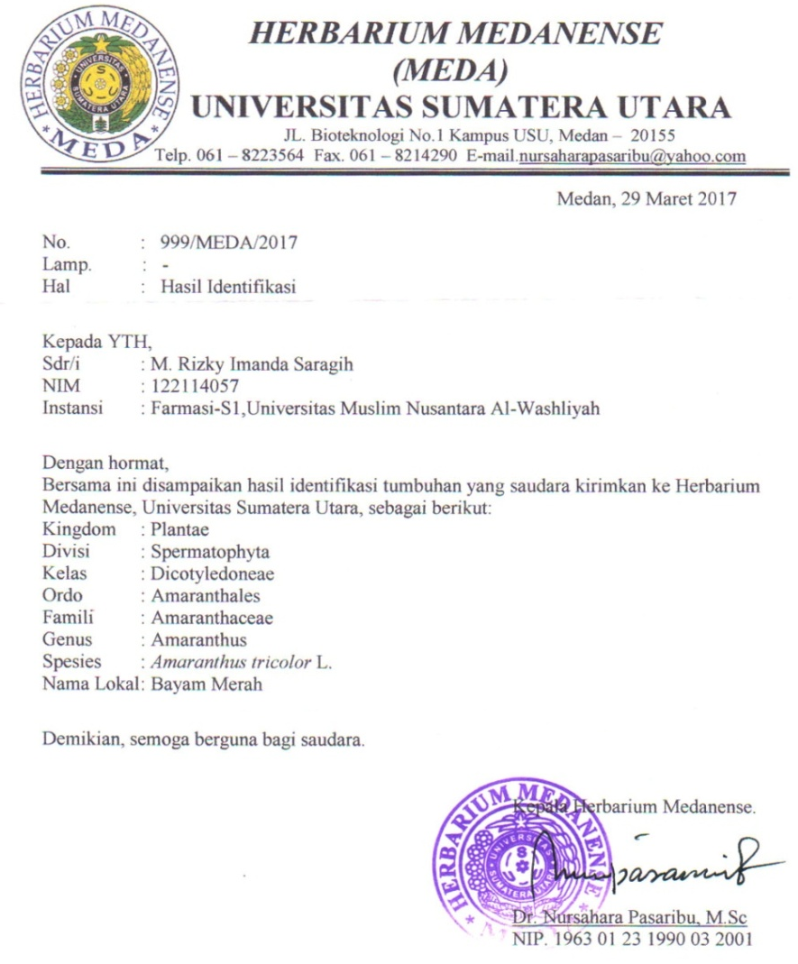

Lampiran 2. Bayam Merah (Amaranthus tricolor.L)

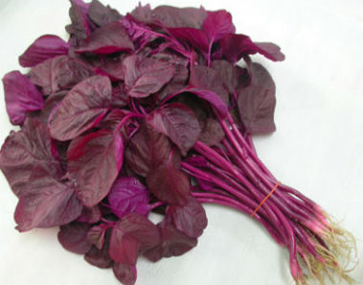

Lampiran 3. Tumbuhan Bayam Merah (Amaranthus tricolor.L)

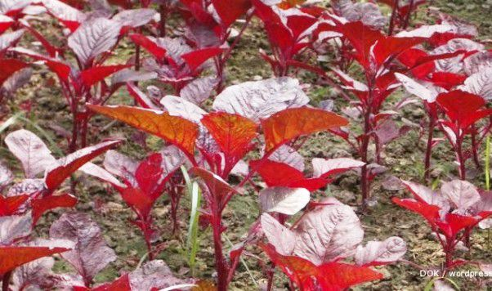

Lampiran 4 . Hasil Sari Bayam Merah (Amaranthus tricolor.L)

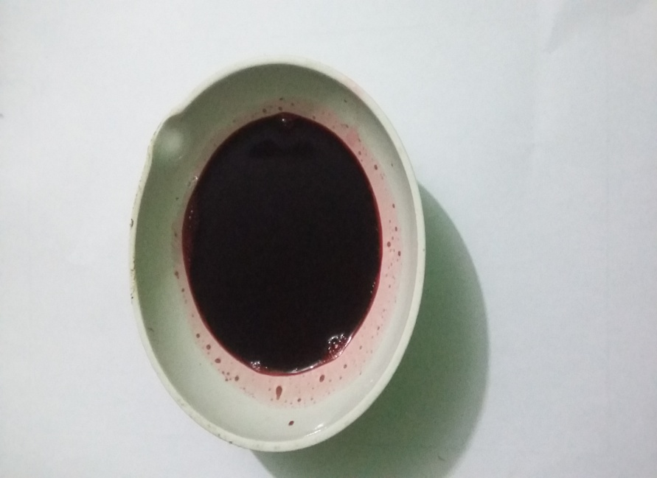

Lampiran 5 . Hasil Pembuatan Serbuk Ekstrak Sari Bayam Merah (Amaranthus tricolor.L)

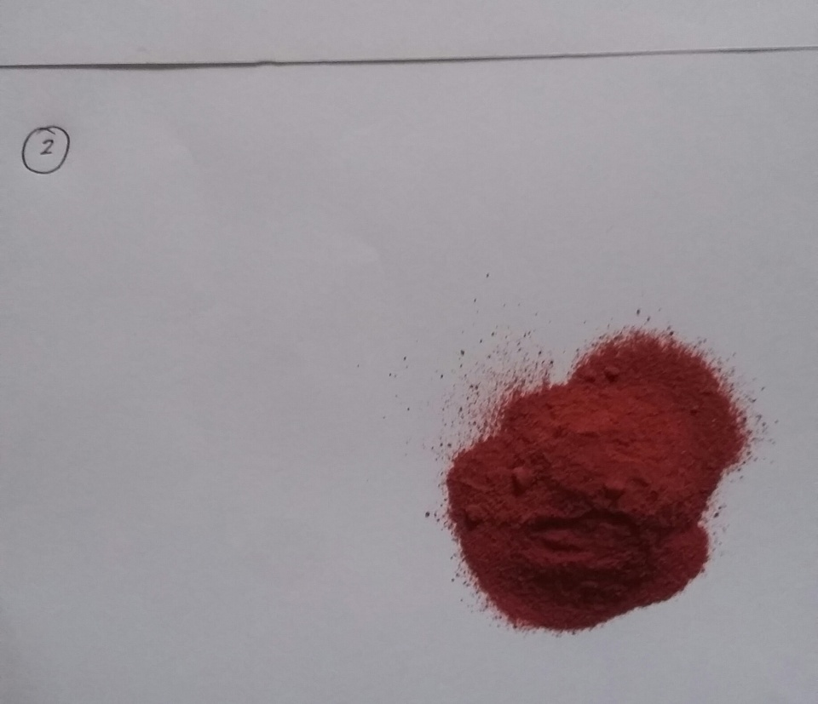

Lampiran 6. Bagan Kerja Penelitian
200 g Bayam Merah yang telah dibersihkan

Dipotong-potong

Dihaluskan dengan lumpang

Disaring menggunakan saringan

Diambil sari sebanyak 100 ml

Dipanaskan diatas waterbath pada suhu 40ºC sampai 1/3 bagian

Ditambahkan dengan maltodekstrin

Di aduk sampai homogen sambil di hairdryer

Digerus di lumpang panas sampahomogen

Diaplikasikan pada kolang kaling dan cenil

Lampiran 7. Sediaan kolang kaling dengan berbagai perbandingan
- Blanko Kolang kaling

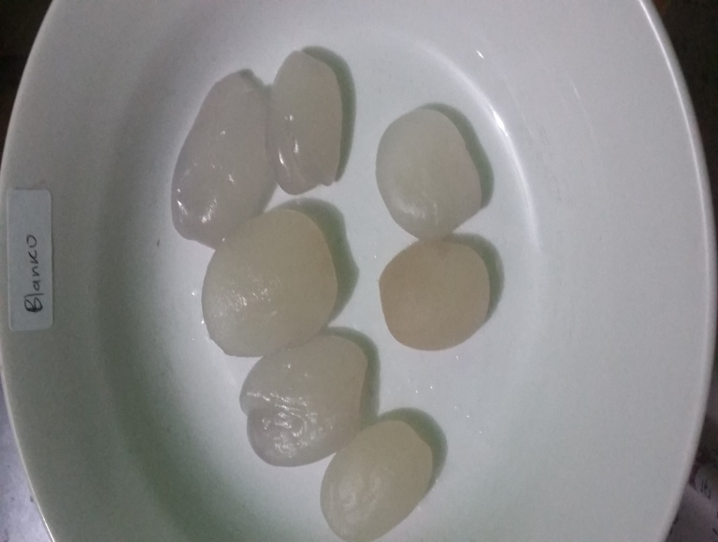

- Penambahan 3 g

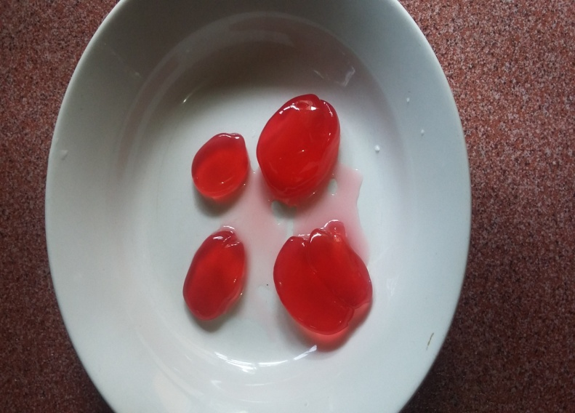

Lampiran 7. (Lanjutan)
- Penambahan 6 g

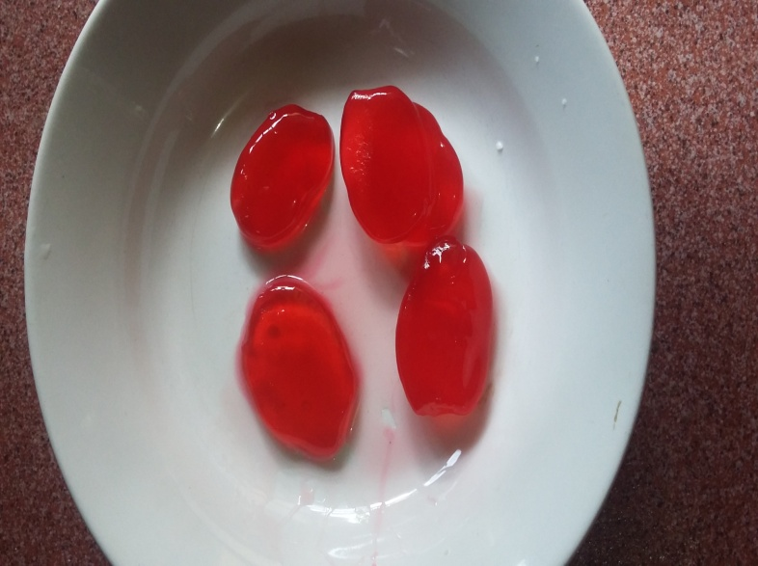

- Penambahan 9 g

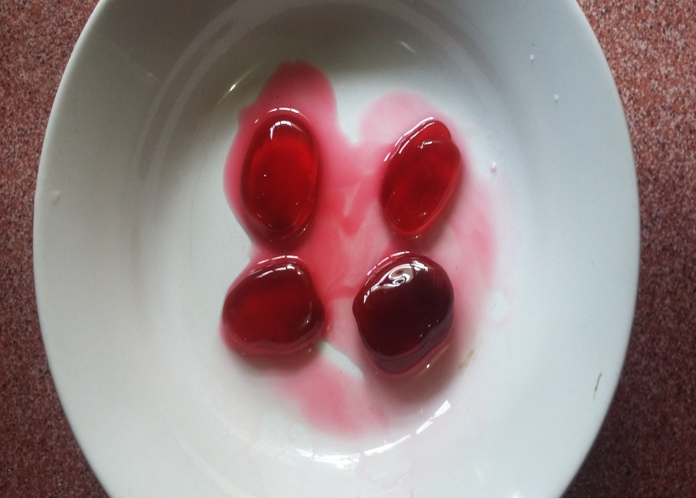

Lampiran 8. Sediaan cenil dengan berbagai perbandingan
- Penambahan 3 g

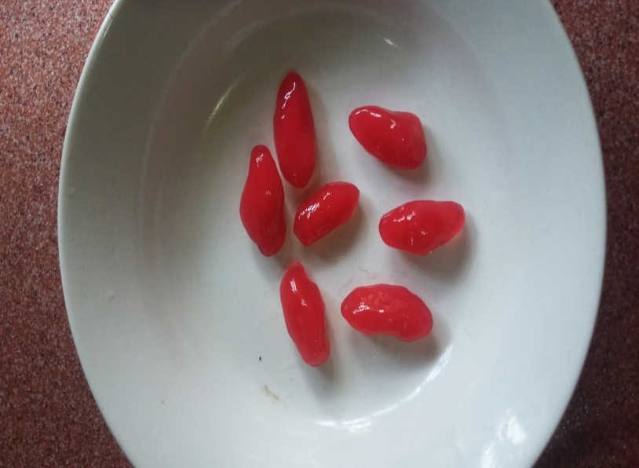

- Penambahan 6 g

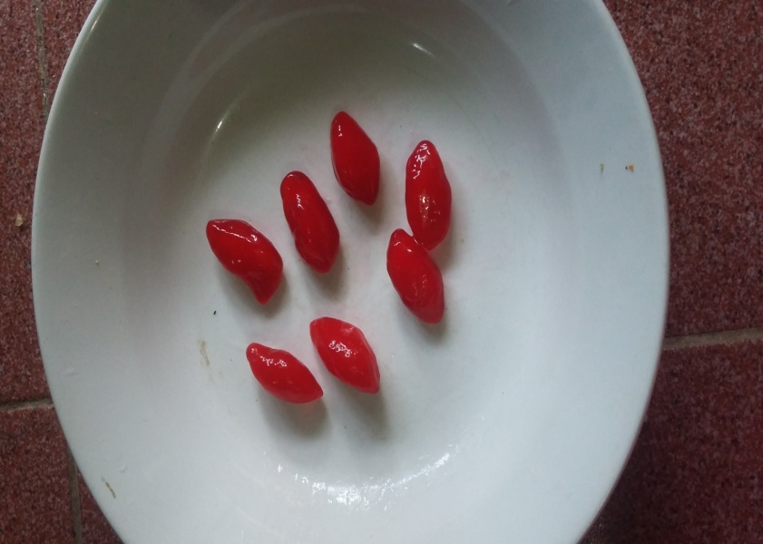

Lampiran 8. ( Lanjutan )
- Penambahan 9 g

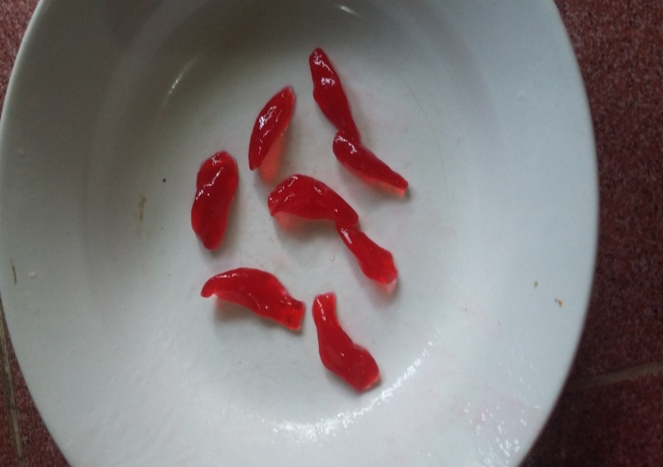

Lampiran 9. Data nilai uji kesukaan ( Hedonic Test ) pada kolang kaling
Panelis | Sediaan
 | 1  3 g | 2  6 g | 3  9 g
1 | 1 | 5 | 5
2 | 1 | 5 | 4
3 | 2 | 5 | 3
4 | 2 | 4 | 2
5 | 1 | 4 | 4
6 | 2 | 5 | 3
7 | 1 | 5 | 3
8 | 1 | 5 | 4
9 | 1 | 5 | 3
10 | 2 | 4 | 3
11 | 1 | 5 | 2
12 | 2 | 5 | 3
Hasil | 17 | 57 | 37

Keterangan :Sangat Suka : 5
Suka : 4
Agak Suka : 3
Tidak Suka : 2
Sangat Tidak Suka : 1

Lampiran 9. (Lanjutan )
Untuk menghitung nilai uji kesukaan rata-rata dari panelis digunakan rumus sebagai berikut :
P ( x- ( 1,96.s / $x\sqrt{n))}$ ≤ µ ≤ ${\left(x+(1,96.s/√n\right)}^{}≅95\%$
x = $\frac{\sum_{i}^{n}{=1xi}}{n}$
S² = $\frac{\sum_{i}^{n}{=1(x1-xi)}}{n}$
S = $\frac{\sqrt{\sum_{i}^{n}{=1(x1-xi)}}}{n}$
Keterangan :
n = banyaknya panelis
S² = keseragaman nilai
1.96 = koefisien standart deviasi pada taraf 95 %
x = nilai rata-rata
x₁ = nilai dari panelis ke I= 1,2,3, .........n
s = simpangan baku
p = tingkat kepercayaan
µ = rentang nilai

- Sediaan bayam merah pada kolang kaling penambahan 3g
x = $\frac{\sum_{i}^{n}{=1xi}}{n}$

x = $\frac{17}{12}$ =1,41

S² = $\frac{\sum_{i}^{n}{=1(x1-xi)}}{n}$
$\frac{{\left(2-1.41\right)}^{2}+ {\left(1-1.41\right)}^{2}{ + \left(2-1.41\right)}^{2}+ {\left(1-1.41\right)}^{2}+ …… + {\left(1-1.41\right)}^{2} }{12}$ = $\frac{2.91}{12}$ = 0,24
S = $\sqrt{S^{2}}$ = $\sqrt{{(0,24)}^{2}}$ = 0,48
P (x-(1,96.s/$\sqrt{n}$)) ≤ µ ≤ (x + (1,96.s/$\sqrt{n}$) $≅$ 95%
P (1,41 – ( 1,96 x 0,48 / $\sqrt{12}$ )) ≤ µ ≤ ( 1,41 + (1,96 x 0,48 / $\sqrt{12}$) $≅$ 95 %
P (1,41 – 0,27) ≤ µ ≤ (1,41 + 0,27)
P = 1,14 ≤ µ ≤ 1,68
Nilai yang diambil adalah nilai terkecil yaitu 1,14 dibulatkan menjadi 1 (sangat tidak suka)

- Sediaan bayam merah pada kolang kaling penambahan 6 g
x = $\frac{\sum_{i}^{n}{=1xi}}{n}$
x = $\frac{57}{12}$ = 4,75
S² = $\frac{\sum_{i}^{n}{=1(x1-xi)}}{n}$
$\frac{{\left(5-4,75\right)}^{2}+ {\left(5-4.75\right)}^{2}{ + \left(4-4,75\right)}^{2}+ {\left(5-4.75\right)}^{2}+ …… + {\left(5-4.75\right)}^{2} }{12}$ = $\frac{2,25 }{12}$ = 0,18
S = $\sqrt{S^{2}}$ = $\sqrt{{(0,18)}^{2}}$ = 0,42
P (x-(1,96.s/$\sqrt{n}$)) ≤ µ ≤ (x + (1,96.s/$\sqrt{n}$) $≅$ 95%
P (4,75 – ( 1,96 x 0,42 / $\sqrt{12}$ )) ≤ µ ≤ ( 4,75 + (1,96 x 0,42 / $\sqrt{12}$) $≅$ 95 %
P (4,75 – 0,23) ≤ µ ≤ (4,75 + 0,23)
P = 4,52 ≤ µ ≤ 4,98
Nilai yang diambil adalah nilai terkecil yaitu 4,52 dibulatkan menjadi 5 (sangat suka)

- Sediaan bayam merah pada kolang kaling penambahan 9 g
x = $\frac{\sum_{i}^{n}{=1xi}}{n}$
x = $\frac{37}{12}$ = 3,08
S² = $\frac{\sum_{i}^{n}{=1(x1-xi)}}{n}$
$\frac{{\left(3-3,08\right)}^{2}+ {\left(4-3,08\right)}^{2}{ + \left(3-3,08\right)}^{2}+ {\left(2-3,08\right)}^{2}+ …… + {\left(2-3,08\right)}^{2} }{12}$ = $\frac{4,91 }{12}$ = 0,40
S = $\sqrt{S^{2}}$ = $\sqrt{{(0,40)}^{2}}$ = 0,63
P (x-(1,96.s/$\sqrt{n}$)) ≤ µ ≤ (x + (1,96.s/$\sqrt{n}$) $≅$ 95%
P (3,08– ( 1,96 x 0,63 / $\sqrt{12}$ )) ≤ µ ≤ ( 3,08 + (1,96 x 0,63 / $\sqrt{12}$) $≅$ 95 %
P (3,08 – 0,35) ≤ µ ≤ (3,08 + 0,35)
P = 2,73 ≤ µ ≤ 3,43
Nilai yang diambil adalah nilai terkecil yaitu 2,73 dibulatkan menjadi 3 (agak suka)

Lampiran 10 . Data nilai uji kesukaan ( Hedonic Test ) pada cenil
Panelis | Sediaan
 | 3 g | 6 g | 9 g
1 | 1 | 5 | 3
2 | 1 | 5 | 4
3 | 2 | 5 | 4
4 | 2 | 5 | 3
5 | 1 | 5 | 5
6 | 1 | 4 | 5
7 | 2 | 5 | 3
8 | 1 | 5 | 4
9 | 1 | 5 | 3
10 | 2 | 5 | 5
11 | 1 | 5 | 5
12 | 2 | 4 | 3
Hasil | 17 | 58 | 46

Keterangan :Sangat Suka : 5
Suka : 4
Agak Suka : 3
Tidak Suka : 2
Sangat Tidak Suka : 1

Lampiran 10. ( Lanjutan )
Untuk menghitung nilai uji kesukaan rata-rata dari panelis digunakan rumus sebagai berikut :
P ( x- ( 1,96.s / $x\sqrt{n))}$ ≤ µ ≤ ${\left(x+(1,96.s/√n\right)}^{}≅95\%$
x = $\frac{\sum_{i}^{n}{=1xi}}{n}$
S² = $\frac{\sum_{i}^{n}{=1(x1-xi)}}{n}$
S = $\frac{\sqrt{\sum_{i}^{n}{=1(x1-xi)}}}{n}$
Keterangan :
n = banyaknya panelis
S² = keseragaman nilai
1.96 = koefisien standart deviasi pada taraf 95 %
x = nilai rata-rata
x₁ = nilai dari panelis ke I= 1,2,3, .........n
s = simpangan baku
p = tingkat kepercayaan
µ = rentang nilai

- Sediaan bayam merah pada cenil penambahan 3 g

x = $\frac{\sum_{i}^{n}{=1xi}}{n}$

x = $\frac{17}{12}$ =1,41

S² = $\frac{\sum_{i}^{n}{=1(x1-xi)}}{n}$
$\frac{{\left(2-1.41\right)}^{2}+ {\left(1-1.41\right)}^{2}{ + \left(2-1.41\right)}^{2}+ {\left(1-1.41\right)}^{2}+ …… + {\left(1-1.41\right)}^{2} }{12}$ = $\frac{2.91}{12}$ = 0,24
S = $\sqrt{S^{2}}$ = $\sqrt{{(0,24)}^{2}}$ = 0,48
P (x-(1,96.s/$\sqrt{n}$)) ≤ µ ≤ (x + (1,96.s/$\sqrt{n}$) $≅$ 95%
P (1,41 – ( 1,96 x 0,48 / $\sqrt{12}$ )) ≤ µ ≤ ( 1,41 + (1,96 x 0,48 / $\sqrt{12}$) $≅$ 95 %
P (1,41 – 0,27) ≤ µ ≤ (1,41 + 0,27)
P = 1,14 ≤ µ ≤ 1,68
Nilai yang diambil adalah nilai terkecil yaitu 1,14 dibulatkan menjadi 1 (sangat tidak suka)

- Sediaan bayam merah pada cenil penambahan 6 g
x = $\frac{\sum_{i}^{n}{=1xi}}{n}$
x = $\frac{58}{12}$ = 4,83

S² = $\frac{\sum_{i}^{n}{=1(x1-xi)}}{n}$

$\frac{{\left(5-4,83\right)}^{2}+ {\left(5-4,83\right)}^{2}{ + \left(5-4,83\right)}^{2}+ {\left(5-4,83\right)}^{2}+ …… + {\left(4-4,83\right)}^{2} }{12}$ = $\frac{1,66 }{12}$ = 0,13
S = $\sqrt{S^{2}}$ = $\sqrt{{(0,13)}^{2}}$ = 0,36
P (x-(1,96.s/$\sqrt{n}$)) ≤ µ ≤ (x + (1,96.s/$\sqrt{n}$) $≅$ 95%
P (4,83 – ( 1,96 x 0,36 / $\sqrt{12}$ )) ≤ µ ≤ ( 4,83 + (1,96 x 0,36 / $\sqrt{12}$) $≅$ 95 %
P (4,83 – 0,20) ≤ µ ≤ (4,83+ 0,20)
P = 4,63 ≤ µ ≤ 5,03
Nilai yang diambil adalah nilai terkecil yaitu 4,63 dibulatkan menjadi 5 (sangat suka)

- Sediaan bayam merah pada cenil penambahan 9 g
x = $\frac{\sum_{i}^{n}{=1xi}}{n}$
x = $\frac{46}{12}$ = 3,83

S² = $\frac{\sum_{i}^{n}{=1(x1-xi)}}{n}$

$\frac{{\left(3-3,83\right)}^{2}+ {\left(4-3,83\right)}^{2}{ + \left(4-3,83\right)}^{2}+ {\left(3-3,83\right)}^{2}+ …… + {\left(3-3,83\right)}^{2} }{12}$ = $\frac{8,9 }{12}$ = 0,74
S = $\sqrt{S^{2}}$ = $\sqrt{{(0,74)}^{2}}$ = 0,86
P (x-(1,96.s/$\sqrt{n}$)) ≤ µ ≤ (x + (1,96.s/$\sqrt{n}$) $≅$ 95%
P (3,83 – ( 1,96 x 0,74 / $\sqrt{12}$ )) ≤ µ ≤ ( 3,83 + (1,96 x 0,74 / $\sqrt{12}$) $≅$ 95 %

P (3,83 – 0,48) ≤ µ ≤ (3,83+ 0,48)

P = 3,35 ≤ µ ≤ 4,31

Nilai yang diambil adalah nilai terkecil yaitu 3,35 dibulatkan menjadi 3 (agak suka)

